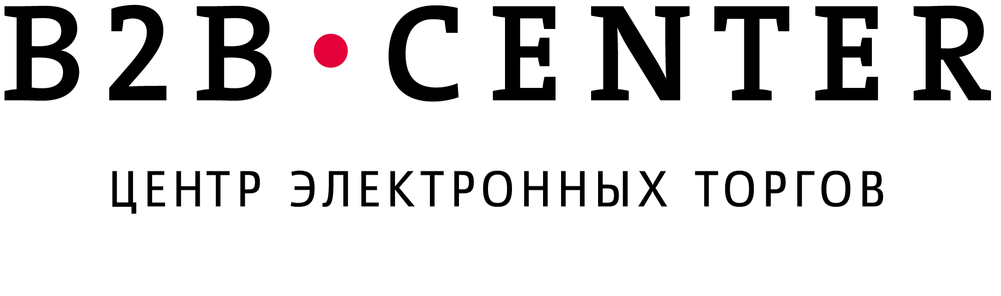

ММК стал участником конкурсного отбора премии «Лидер конкурентных закупок»

Один из крупнейших мировых производителей стали, ОАО «Магнитогорский металлургический комбинат» (ММК), стал номинантом премии «Лидер конкурентных закупок». Премия – это первый профессиональный конкурс для закупщиков, поставщиков и других участников торгово-закупочной деятельности. Ее цель – выявить и наградить тех, кто вносит наиболее значимый вклад в развитие рынка конкурентных закупок. Учредителем Премии выступает центр электронных торгов B2B-Center.
ММК претендует на победу в нескольких номинациях для компаний-закупщиков. Постоянное совершенствование системы снабжения позволяет ММК снижать себестоимость металлопродукции и, следовательно, предлагать ее на рынке по более привлекательным ценам.
За последний год в компании было реализовано несколько крупных проектов, благодаря которым повысилась эффективность и прозрачность закупочного процесса, снизилось влияние человеческого фактора на принятие решений.

Так, в 2013 году активно велась работа над внедрением электронного визирования отчетов по прошедшим торговым процедурам для сокращения сроков согласования документов. Также был унифицирован единый номенклатурный справочник, что минимизировало издержки на обеспечение высокого качества справочной информации. Компания открыла представительство в Китае, расширив тем самым рынок поставщиков, и создала call-центр для получения обратной связи от контрагентов.

«На премию «Лидер конкурентных закупок» ММК номинируется уже второй раз подряд, - рассказывает Павел Васев, начальник управления обеспечения закупок ОАО «Магнитогорский металлургический комбинат». – Участие в конкурсном отборе в прошлом году позволило проанализировать работу службы снабжения и оценить правильность выбранных направлений развития. Считаем, что данная Премия способствует развитию и продвижению современных направлений в закупочной деятельности».
«Правильно организованный процесс закупок – это важная составляющая успешного бизнеса, и все больше компаний начинают уделять этой теме пристальное внимание. Однако пока на рынке мало механизмов, посредством которых организации и отдельные профессионалы могли бы заявлять о своих успехах во всеуслышание. Именно для этого мы и создали премию «Лидер конкурентных закупок, – поясняет Александр Бойко, председатель Общественного совета Премии. – Это поможет нам собирать и транслировать лучшие практики, многие из которых в конечном счете ложатся в основу общерыночных тенденций».

Заявки на участие в конкурсном отборе премии «Лидер конкурентных закупок» принимаются на официальном сайте Премии до 27 октября 2014 года. Стать номинантом могут закупщики, поставщики, представители СМИ и общественных организаций.
Объективную оценку конкурсантов обеспечивает Общественный совет Премии, в состав которого входят эксперты в сфере закупок и смежных областях. В числе лауреатов премии прошлых лет – ОАО «Россети», ОАО «Вертолеты России», ОАО «РОСНАНО», ОАО «Газпром нефть», ОАО АНК «Башнефть», ОАО «Мечел».
Справка о компании

B2B-Center – центр электронных торгов, предоставляющий российским и зарубежным компаниям многофункциональный инструмент развития бизнеса за счет эффективной организации торгово-закупочной деятельности.
На сегодняшний день в В2В-Center проведено более 400 000 торговых процедур на общую сумму свыше 4 трлн рублей. Количество участников Системы превышает 170 000 компаний из более 100 стран мира.
В B2B-Center проводят закупки крупнейшие российские компании: ОАО «РОСНАНО», ОАО «ИНТЕР РАО ЕЭС», ОАО «АВТОВАЗ», ОАО «УК «Объединённая двигателестроительная корпорация», ОАО «Научно-производственная корпорация «Уралвагонзавод», Группа Компаний «Башнефть», ОАО «Холдинг МРСК», ОАО «Мечел», ОАО «Объединённая авиастроительная корпорация», ОАО «РусГидро», ОАО «РАО Энергетические системы Востока», ОАО «Силовые машины», ОАО «Зарубежнефть», ОАО «Вертолёты России», Группа компаний «РОCВОДОКАНАЛ» и т.д.

Контакты для СМИ:
Яковлева Светлана
+7 (495) 989-85-19 доб. 7252
+7 915 466 35 58
s.yakovleva@b2b-center.ru
www.facebook.com/b2b.center

